SUBPROCESO: INVESTIGACIÓN TÉCNICA
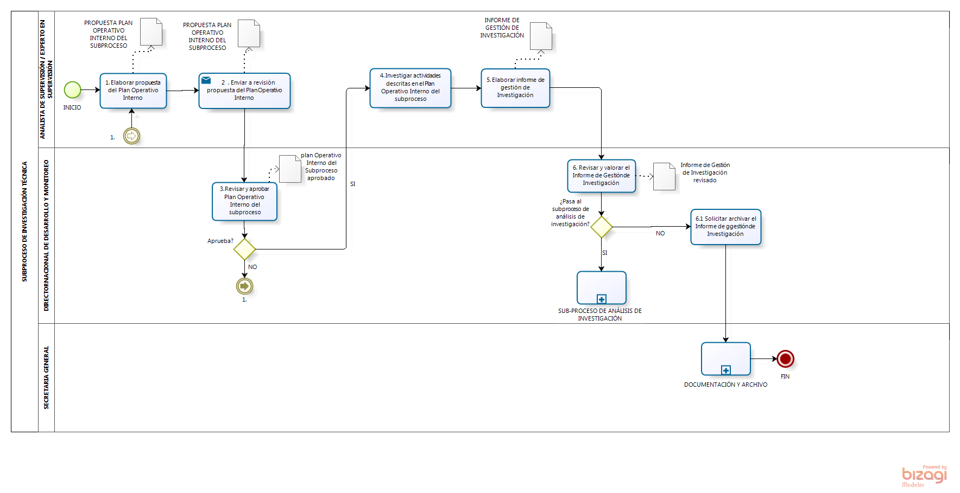

SUBPROCESO: ANÁLISIS DE INVESTIGACIÓN
